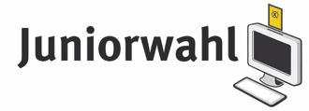
Das kenne ich…
Kennst du...?
Weißt du…?
Warst du schon mal…
Hast du…?
Ich habe…
M1

Europa-Bingo

- Bewege dich im Raum und spreche mit möglichst vielen Personen
- Finde Personen, die die Antwort auf eine Frage wissen. Notiere die Antwort UND den Namen der Person in das Kästchen!
- Ziel: ein BINGO zu schaffen: wer zuerst eine Reihe oder eine Spalte vollständig mit Antworten und Namen gefüllt hat
- Regel: Ein Name darf nicht zweimal in einer Spalte oder in einer Reihe vorkommen

DANKE auf Englisch heißt... | Welches Land sieht aus wie ein Stiefel? | Ein Nachbar-Land von Deutschland... | Die Hauptstadt von Spanien heißt... | Der aktuelle Europa-Meister im Fußball ist...
Einen Elch sieht man häufig in... | Ein großes Gewässer im Norden Europas nennt man... | DANKE auf Französisch heißt... | Die Farbe Orange passt zu dem Land... | Italien ist bekannt für dieses Essen...
Die Hauptstadt von Frankreich heißt... | Skifahren kann man besonders gut in... | Polens Fahne hat zwei Farben, Rot und ... | Ein bekanntes Möbelhaus kommt aus… | Die Hauptstadt von Deutschland heißt...
Belgiens Fahne hat drei Farben: | DANKE auf Italienisch heißt... | Welches europäische Land ist für seinen Käse bekannt? | Welche ist die größte Euro-Geldmünze ? | In welchem Land befindet sich das Europäische Parlament?
Die Hauptstadt von Italien heißt… | Welches europäische Land liegt auf einer Insel? | Ein Land im Osten Europas heißt… | Italiens Fahne hat drei Farben: | Die Fahne der EU ist blau mit…
Bilder-Rätsel – Warum es uns in der EU heute besser geht
M2

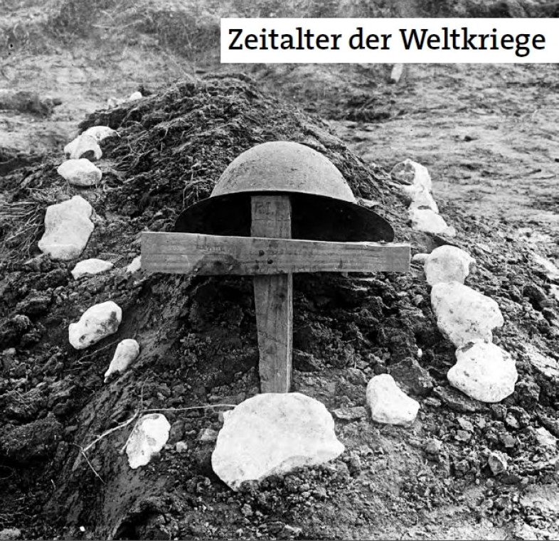
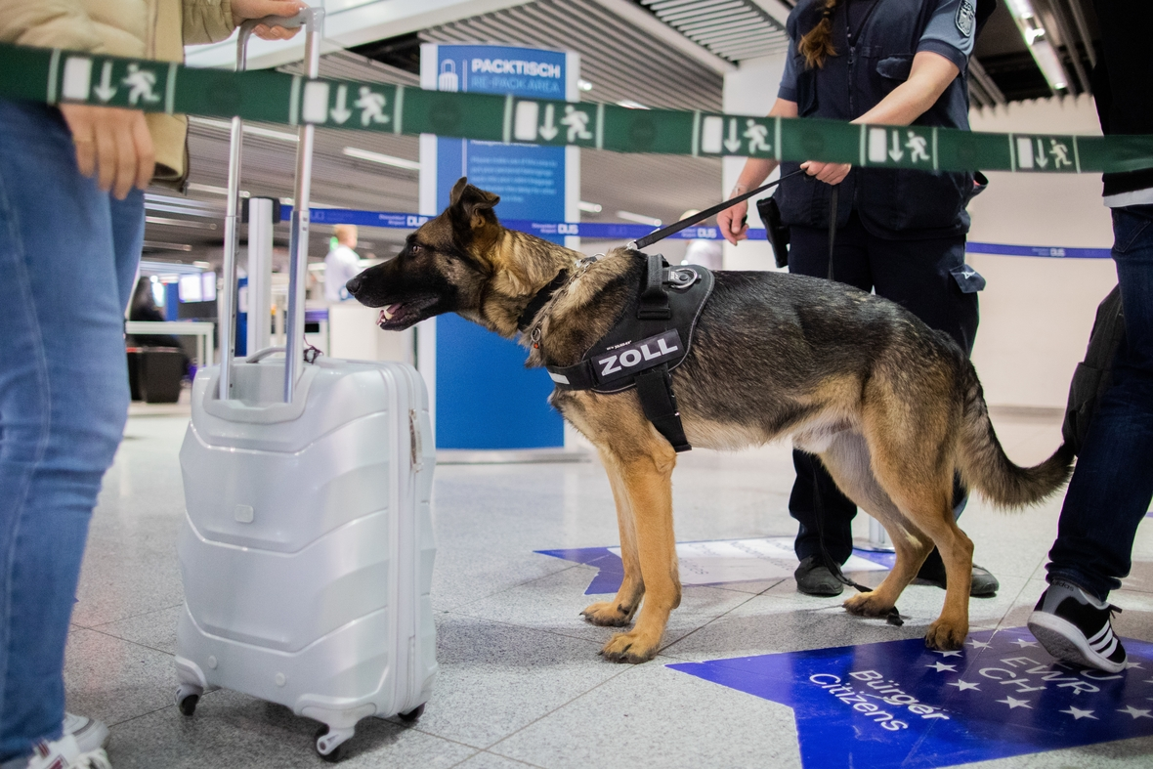

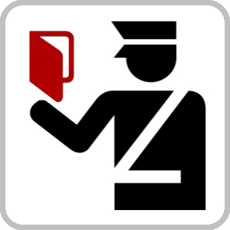



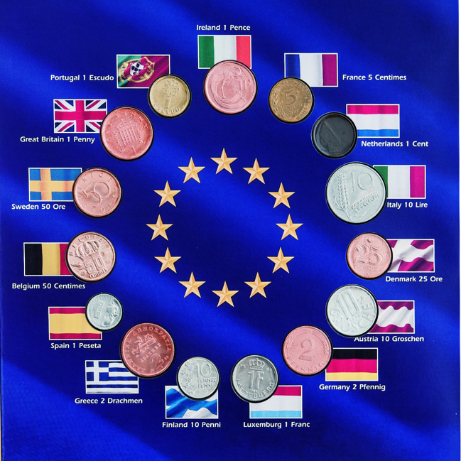

Schnipsel
M3

offene Grenzen innerhalb der EU | 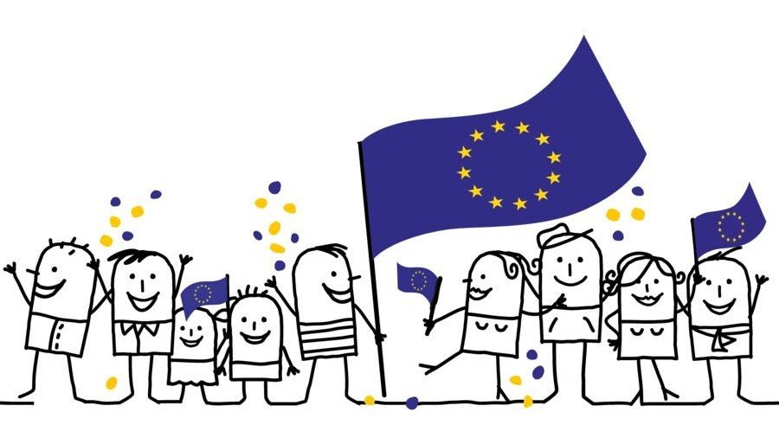
Eine gemeinsame Währung | 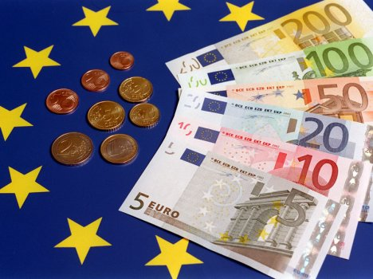
seit über 70 Jahren Frieden in der EU | 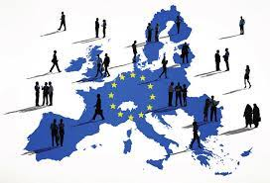
Mehr Beteiligung für die Bürger/innen | 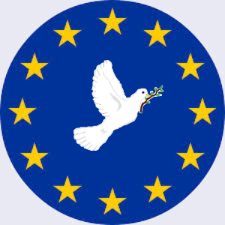
Keine Zölle innerhalb der EU | 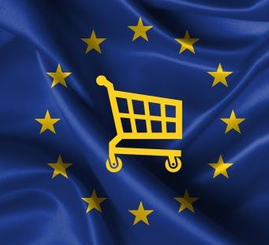

Bilder-Rätsel – Warum es uns in der EU heute besser geht
M2
Löser

seit über 70 Jahren Frieden in der EU
Keine Zölle innerhalb der EU
offene Grenzen innerhalb der EU
Mehr Beteiligung für die Bürger/innen
Eine gemeinsame Währung

Der EU-Skeptiker
M4

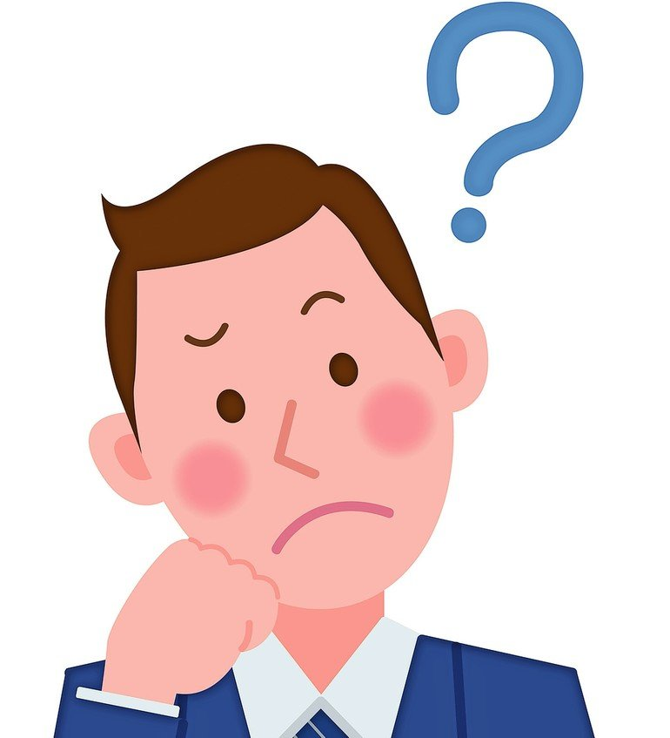
Europa und die EU –
ich weiß gar
nicht, warum das für mich ein Vorteil sein soll…

Wortschatzkarten
M5

Grenze | die Grenze / die Grenzen  eine Grenze
Jedes Land hat eine Grenze, dort ist ein Land zu Ende.
An vielen Grenzen muss man seinen Ausweis vorzeigen,
z.B. die Grenze zwischen Deutschland und Frankreich.

Währung | die Währung / die Währungen  eine Währung
Anderes Wort für das Geld in einem Land, mit dem bezahlt wird.
In der Welt gibt es verschiedene Währungen, z.B. der Euro (€), der amerikanische Dollar ($).

Frieden | der Frieden / die Frieden  ein Frieden
Frieden ist, wenn kein Krieg ist.
Die Menschen sind gut zueinander.
z.B. gibt es in der Europäischen Union seit über 70 Jahren Frieden

Beteiligung | die Beteiligung / die Beteiligungen  eine Beteiligung
Wenn man bei etwas mitmachen kann.
In der Demokratie können die Menschen „mitmachen“ (sich beteiligen), z.B. können sich Menschen an Wahlen oder an Demonstrationen beteiligen

Zölle | Der Zoll / die Zölle  ein Zoll
Wenn man eine Ware in ein anderes Land bringen will, muss man Geld bezahlen (= Zoll)
An einer Grenze arbeitet der Zoll, eine Art Polizei, die die Waren kontrolliert
z.B. Zoll auf Lebensmittel, Zoll auf elektronische Geräte

